«Лето»
Рекомендуется:
1. Вспомнить с ребенком, какое наступает время года, назвать летние месяцы по порядку.
-На прогулке понаблюдать за изменениями в живой и неживой природе (небо, земля, деревья, насекомые).
-Сравнить природу весной и летом.
-Рассказать о том, как выглядят деревьями летом, что делают звери и птицы летом.
Перечислить как можно больше признаков лета.
- После какого времени года наступает лето?
- Назовите первый летний месяц.
- Назовите последний летний месяц.
- Назовите месяц, который между июнем и августом.
- Июнь. Какой по счёту этот месяц лета? (первый)
Рассказать об основных заботах людей летом
2. Выучить словарь:
Лето – солнечное, жаркое, ласковое, тёплое.
Небо – солнечное, облачное, ясное, пасмурное.
Солнце - яркое, ласковое, тёплое.
Деревья - зелёные.
Трава - яркая, зелёная.
Туча - серая, дождливая.
Дождь - сильный, тёплый, проливной.
Люди – ухаживают за огородом, пропалывают грядки, купаются в водоёмах, надевают лёгкую одежду (панамки, кепки, туфли, футболки, юбки, шорты).
3. Прочитать стихотворение, обсудить его, выучить.
Ромашки
Золотая серединка,
И лучи идут кругом!-
Это, может быть, картинка:
Солнце в небе голубом?
Нет, не солнце на бумажке, -
На лугу растут ромашки.

Подобрать как можно больше признаков к слову «лето».
Лето (какое?) - «Подбери предметы к признакам».
Летний - день, ...
Летняя - погода, ...
Летнее - небо, ...
Летние - дожди,...
4. Дидактическая игра «Правильно - неправильно» (понимание причинно-следственных связей). Я взял зонтик, потому что пошел дождь. Пошел дождь, потому что я взял зонт. В лесу растут грибы и ягоды, так как наступило лето. Лето наступило, потому что в лесу растут грибы и ягоды.
5.Ниткография: «Летняя полянка».
На однотонной ткани (лучше зелёного цвета) или бархатной бумаге помогите ребёнку выложить изображение цветов с помощью пуговиц (серединка цветка) и толстых ниток (лепестки цветка) контрастного с фоном цвета.
Рассмотрите с ребёнком строение цветка: стебель, лист, цветок (соцветие), лепестки, корень.
6. Зрительная гимнастика "Душистые цветы".
На горе мы видим дом, (поднять глаза вверх..)
Много зелени кругом, (круговые движения глазами .)
Вот деревья, вот кусты, (посмотреть влево - вправо .)
Вот - душистые цветы. (посмотреть вперед.)
7.«Опыты с песком». Интересно для детей провести элементарные опыты с песком. Экспериментируйте, добавляя разное количество воды и главное описывайте весь процесс словами, используйте прилагательные и глаголы в зависимости от консистенции песка (сырой, мокрый, жидкий, сухой, лепится, рассыпается и т. д.)
8.«Жук и бабочка».Рассмотрите насекомых и найдите отличия: бабочка белая, желтая, крылышки тонкие; жук меньше бабочки, крылья жесткие; бабочка летает, жук ползает, летает, жужжит и т. Таким образом можно сравнить другие объекты природы.
9. Рисование:«Картинка про лето»
Материалы :фотографии летних пейзажей.
Гуашь, акварельные краски, кисти, ватные палочки, листы бумаги формата А4; салфетки, банки с водой.
Нарисуйте, какую хотите картину про лето.

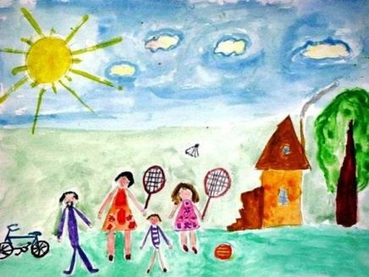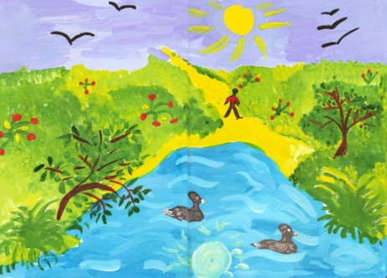

10. Аппликация из ватных палочек «Одуванчики»
Материалы: клей, салфетки, цветная бумага, ватные палочки, пластилин, цветной картон.
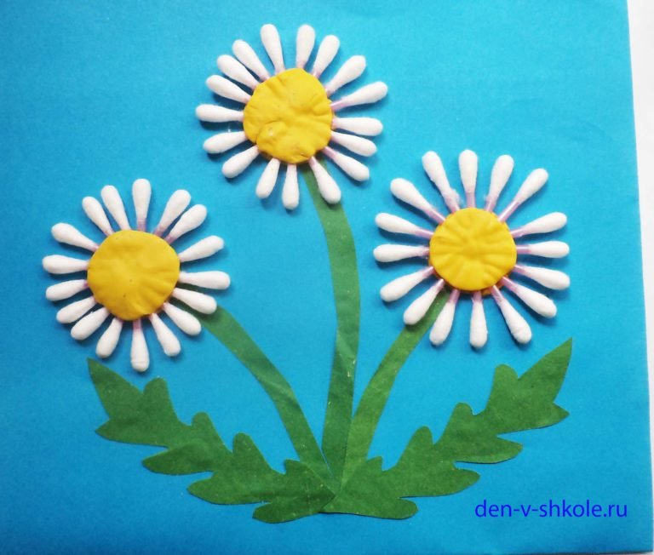

Рекомендации для родителей в летний период.

РОДИТЕЛИ!!!

♦ Постоянно учите своих детей правилам безопасного поведения на дорогах.
♦ Будьте для них примером внимательности и осторожности на улицах города.
♦ Переходите дорогу только по пешеходным переходам и на перекрёстках - по линии тротуара.
♦ При наличии светофора идите только на зелёный сигнал, убедившись в безопасности.

Жизнь и здоровье
Ваших детей в Ваших руках!

Памятка для родителей по обучению детей правилам дорожного движения
♦ Не спешите, переходите дорогу размеренным шагом.
♦ Выходя на проезжую часть дороги, прекратите разговаривать - ребёнок должен привыкнуть, что при переходе дороги нужно сосредоточиться.
♦ Не переходите дорогу на красный или жёлтый сигнал светофора.
♦ Переходите дорогу только в местах, обозначенных дорожным знаком «Пешеходный переход».
♦ Из автобуса, троллейбуса, трамвая, такси выходите первыми. В противном случае ребёнок может упасть или побежать на проезжую часть дороги.
♦ Привлекайте ребёнка к участию в ваших наблюдениях за обстановкой на дороге: показывайте ему те машины, которые готовятся поворачивать, едут с большой скоростью и т.д.
♦ Не выходите с ребёнком из-за машины, кустов,
не осмотрев предварительно дороги, - это типичная ошибка, и нельзя допускать, чтобы дети её повторяли.
♦ Не разрешайте детям играть вблизи дорог и на проезжей части улицы.

Правила для пешеходов очень просты
и легки, но их важно не только знать,
а ещё и соблюдать!
Советы пешеходам с детьми:
Если вы держите ребёнка на руках, будьте осторожны вдвойне: онзакрывает вам обзор улицы;
Если ребёнок может переходить дорогу самостоятельно, обязательно держите его за руку;
При посадке в общественный транспорт помните: остановка - зонаповышенной опасности.

Уважаемые пешеходы!
Строго соблюдайте правила дорожного движения. Это - залог вашей безопасности! Помните, что экономя минуту, вы рискуете потерять жизнь!

КУПАНИЕ В ОТКРЫТЫХ ВОДОЕМАХ
ВО ВРЕМЯ КУПАНИЯ ДЕТЕЙ В ОТКРЫТОМ ВОДОЕМЕ НЕОБХОДИМО СОБЛЮДАТЬПРАВИЛА, КОТОРЫЕ ДОЛЖНЫ СТАТЬ НЕПРЕЛОЖНЫМ ЗАКОНОМ ДЛЯ ВАС И ВАШИХДЕТЕЙ!
ПРАВИЛА ЭТИ ТАКОВЫ:
1.СТРОГО СЛЕДИТЕ ЗА СОСТОЯНИЕМ ДНА. НА ДНЕ НЕ ДОЛЖНО БЫТЬ ПОСТОРОННИХПРЕДМЕТОВ И ЯМ. ДНО ДОЛЖНО БЫТЬ РОВНОЕ И ПО ВОЗМОЖНОСТИ ПЕСЧАНОЕ, НЕИЛИСТОЕ.
2. ВОДА ДОЛЖНА БЫТЬ ЧИСТАЯ И ПРОЗРАЧНАЯ. ГЛУБИНА - ПРИМЕРНО 80 СМ.
3. ТЕМПЕРАТУРА ВОДЫ ДОЛЖНА БЫТЬ НЕ НИЖЕ 20 ГРАДУСОВ.
4. РОДИТЕЛИ ДОЛЖНЫ ПОСТОЯННО ВИДЕТЬ РЕБЕНКА ВО ВРЕМЯ КУПАНИЯ ИЛИНАХОДИТЬСЯ РЯДОМ С НИМ В ВОДЕ.
5.НЕ ЗЛОУПОТРЕБЛЯЙТЕ ВОЗМОЖНОСТЯМИ РЕБЕНКА ПРИ ОБУЧЕНИИ ЕГОПЛАВАНИЮ.
6.ПЛАВАТЬ СЛЕДУЕТ ПРЕИМУЩЕСТВЕННО ВДОЛЬ БЕРЕГА
7. ЖЕЛАТЕЛЬНО ИМЕТЬ КАКИЕ-ЛИБО ОГРАЖДЕНИЯ В ВОДЕ.
8.СТРОГО СЛЕДИТЕ ЗА ДИСЦИПЛИНОЙ, ОСОБЕННО ВО ВРЕМЯ ГРУППОВЫХ ИГР И УПРАЖНЕНИЙ В ВОДЕ.
9. НЕ СЛЕДУЕТ ВЫПОЛНЯТЬ УПРАЖНЕНИЯ ПО ОБУЧЕНИЮ ПЛАВАНИЮ НА ФОНЕ ПЛОХОГО САМОЧУВСТВИЯ И УТОМЛЕНИЯ.
10. НЕЛЬЗЯ ЗАНИМАТЬСЯ ПЛАВАНИЕМ СРАЗУ ПОСЛЕ ЕДЫ.

Как бороться с клещами
Клещевой энцефалит — вирусная болезнь человека, характеризующаяся лихорадкой, интоксикацией и частым поражением центральной нервной системы.
Клещевой энцефалит передается при укусе инфицированного клеща. Вирус содержится в слюне, поэтому передача вируса может произойти в момент укуса. И если клеща удалить сразу после укуса, риск заболеть клещевым энцефалитом остается. Возможно заражение и при раздавливании его на коже (вирус может проникать через ранки).
После укуса инфицированного клеща, вирус клещевого энцефалита размножается в месте укуса. При этом в месте укуса нет никаких изменений. Потом вирус проникает в лимфоузлы и кровь и начинает размножаться в клетках, выстилающих кровеносные сосуды. Когда происходит массовое размножение вируса, появляется симптомы, похожие на симптомы гриппа.
Наиболее эффективной защитой от клещевого энцефалита является вакцинация. При посещении мест обитания клещей надевайте защитную одежду и пользуйтесь репеллентами. Личная профилактика заключается в ношении спецодежды и смазывании кожи средствами, которые отпугивают клещей. После прогулок в лесах и парках в теплые времена года следует тщательно осмотреть одежду и тело, особенно чувствительные его участки, чтобы выявить клещей. Молоко (коровье и козье) употребляют в пищу после кипячения, что позволяет убить инфекцию. В случае присасывания клеща, его следует удалить, для его исследования на зараженность клещевым энцефалитом и другими инфекциями следует обратиться в инфекционную больницу. При положительном результате исследования пострадавшему вводится иммуноглобулин против клещевого энцефалита. Его введение наиболее эффективно в течение 1 суток после присасывания клеща, через 4 суток после укуса клеща оно не проводится.
Отравления грибами и ягодами у детей
Следующая летняя тема – отравление в результате сбора и поглощения чудесных земных даров – грибов и ягод. Даже заядлые грибники не застрахованы от ошибки, а уж тем более сбора грибов, которые стали несъедобными в результате близости помоек, автострад, захоронения промышленных отходов. Методы первой медицинской помощи в этом случае – промывание слабым раствором марганцовки и принятие сорбентов, например, активированного угля.

Как правильно вести себя с домашними животными
♦ Если вы встретились с собакой в узком проулке или проходе, не убегайте,а остановитесь и уступите ей дорогу.
♦ Не гладьте незнакомых животных.
♦ Будьте вежливы с чужой собакой или кошкой, если вы в гостях.
♦ Не трогайте собаку или кошку, когда они едят или кого-то охраняют, особенно своих детёнышей.
♦ Не толкайте и не нападайте в шутку на хозяина собаки, она может укусить вас,защищая хозяина.
♦ После общения с животными обязательно вымойте руки.

Питание ребенка летом
Летом процессы роста у детей протекают наиболее интенсивно, в связи с чем повышается потребность в белке - основном пластическом материале. Кроме того, в жаркие дни организм ребенка теряет с потом значительное количество минеральных веществ и витаминов. Для покрытия этих дополнительных затрат требуется увеличение калорийности и пищевой ценности рациона. С другой стороны, в жаркие дни у детей нередко ухудшается аппетит.
Как организовать питание ребенка в летнее время?
Во-первых, калорийность питания должна быть увеличена примерно на 10-15%. С этой целью в рационе ребенка следует увеличить количество молока и молочных продуктов, в основном за счет кисломолочных напитков и творога как источников наиболее полноценного белка. В рацион необходимо включать первые овощи: редис, раннюю капусту, репу, морковь, свеклу, свекольную ботву, свежие огурцы, позднее - помидоры, молодой картофель, а также различную свежую зелень (укроп, петрушку, кинзу, салат, зеленый лук, чеснок, ревень, щавель, крапиву и др.).
Во-вторых, необходима рациональная организация режима питания ребенка. В жаркие летние месяцы режим питания рекомендуется изменить таким образом, чтобы обед и полдник поменялись местами. В особенно жаркое полуденное время, когда аппетит у ребенка резко снижен, ему следует предлагать легкое питание, состоящее в основном из кисломолочного напитка, булочки или хлеба и фруктов. После дневного сна отдохнувший и проголодавшийся дошкольник с удовольствием съест весь обед, состоящий из калорийных, богатых белком блюд.
В летнее время, кроме общепринятых четырех приемов пищи, ребенку можно предложить пятое питание в виде стакана кефира или молока перед сном. Это особенно рационально в том случае, когда ужин дается в более ранние сроки, а время укладывания ребенка на ночной сон несколько отодвигается из-за большой продолжительности светового дня.
В-третьих, необходимо обращать внимание на соблюдение питьевого режима. В жаркие дни значительно повышается потребность организма в жидкости, поэтому следует всегда иметь запас свежей кипяченой воды, отвара шиповника, несладкого компота или сока. Употребление сырых соков - еще один шаг к здоровью. Это источник витаминов, минеральных солей и многочисленных полезных микроэлементов.

Уважаемые родители, запомните!
Морковный сок способствует нормализации обмена веществ, улучшая процессы кроветворения и транспорта кислорода, стимулирует физическое и умственное развитие.
Свекольный сок нормализует нервно-мышечное возбуждение при стрессах, расширяет кровеносные сосуды.
Томатный сок нормализует работу желудка и кишечника, улучшает деятельность сердца, содержит много витамина С.
Банановый сок содержит много витамина С.
Яблочный сок укрепляет сердечно-сосудистую систему, нормализует обмен веществ, улучшает кроветворение.
Виноградный сок обладает тонизирующим, бактерицидным, мочегонным, слабительным действием, способствует снижению артериального давления.

Рекомендации для родителей по физическому воспитанию детей
Десять советов родителям по укреплению физического здоровья детей
Совет 1. Старайтесь активно участвовать в оздоровлении своего ребенка. Не только рассказывайте ему, что нужно делать, чтобы не болеть, но и личным примером показывайте полезность для здоровья выполнения правил личной гигиены, утренней зарядки, закаливания, правильного питания.
Совет 2. Научите ребенка неукоснительно соблюдать гигиенические требования к чистоте тела, белья, одежды, жилища. Совет 3. Приучайте ребенка строить свой день, чередуя труд и отдых. Ничто так не вредит нервной системе ребенка, как отсутствие режима дня. Ритм жизни, предусматривающий занятия физическими упражнениями и спортом, прогулки и игры на свежем воздухе, а также полноценное питание и крепкий сон — лучшая профилактика утомления и болезней.
Совет 4. Помогите ребенку овладеть навыками самоконтроля за здоровьем, особенно при выполнении физических упражнений. Для этого заведите дневник наблюдений и записывайте вместе с ребенком данные о его физическом состоянии: вес (массу тела), рост, частоту пульса, самочувствие (сон, аппетит и т. д.).
Совет 5. Научите ребенка правильно пользоваться естественными оздоровительными факторами — солнцем, воздухом и водой. Воспитывайте у ребенка стремление и привычку к закаливанию организма. Совет 6. Помните, что в движении — жизнь. Занимайтесь вместе с ребенком спортом, больше гуляйте, играйте на свежем воздухе. Здоровый образ жизни, культивируемый в семье, — залог здоровья ребенка.
Совет 7. Организуйте ребенку правильное питание и воспитывайте положительное отношение к соблюдению режима питания. Ребенок должен знать, какие продукты полезны, а какие вредны для здоровья.
Совет 8. Научите ребенка элементарным правилам профилактики инфекционных заболеваний: держаться подальше от тех, кто кашляет и чихает; не пользоваться чужой посудой или зубной щеткой; не надевать обувь или головные уборы других детей. Если ребенок болен сам, чихает и кашляет, он должен знать, что надо прикрывать рот и нос маской или платком, не играть с друзьями, выполнять назначения врача. Совет 9. Познакомьте ребенка с правилами безопасного поведения в доме, улице, на отдыхе и учите его выполнять эти правила, чтобы избегать ситуаций, опасных для жизни. Совет 10. Читайте научно-популярную литературу о возрастных и индивидуальных особенностях развития ребенка, о том, как научить его укреплять свое здоровье.
Совместные занятия спортом детей и родителей
Родители считают заботу об укреплении здоровья детей делом важным, но лишь немногие по-настоящему используют для этого возможности физической культуры. И сами родители в большинстве своем самокритично оценивают свое участие в физическом воспитании детей, ссылаясь при этом на ряд причин, которые мешают им проявить себя более достойно. Действительно, часть родителей не имеет достаточной физкультурной подготовки. Наблюдения показывают, что родители обычно активны и изобретательны в создании хороших бытовых условий, в заботе о том, чтобы дети были красиво одеты, вкусно и сытно накормлены. Все это хорошо. Плохо то, что часто на этом и успокаиваются, полагая, что хорошее здоровье ребенка уже будет обеспечено автоматически. А на деле выходит, что чрезмерный комфорт и обильное питание при недостаточно активном двигательном режиме зачастую порождают бытовую лень, ослабляют их здоровье, уменьшают их работоспособность. В физическом воспитании главным является формирование физкультурногигиенических навыков. Навыки четкого режима учебы и сна, рационального проведения свободного времени, утренняя гимнастика, водные процедуры - все это превращается со временем в само собой разумеющиеся принципы организации каждого дня. Очень полезной была бы проверка и помощь при выполнении домашних заданий по физкультуре. Важен выбор цели: взрослые должны знать, что им делать конкретно в данное время года, в применение к возможностям ребенка, тогда и физическое воспитание идет успешнее. Существенно и такое обстоятельство: совместные занятия, общие спортивные интересы дают родителям возможность лучше узнать ребенка, создают и укрепляют в семье обстановку взаимного внимания и делового содружества, столь необходимую для решения любых воспитательных задач. Совместные занятия приносят следующие положительные результаты: пробуждают у родителей интерес к уровню «двигательной зрелости» детей и способствуют развитию у детей двигательных навыков в соответствии с их возрастом и способностями; углубляют взаимосвязь родителей и детей; предоставляют возможность позаниматься физкультурой за короткий отрезок времени не только ребенку, но и взрослому: родитель показывает ребенку те или иные упражнения и выполняет большинство из них вместе с ним; позволяют с пользой проводить то свободное время, которое мать или отец посвящают ребенку, служат взаимообогащению, способствуют всестороннему развитию ребенка. Совместные занятия ребенка вместе с родителями спортом – один из основных аспектов воспитания.
Маленькие хитрости
Для занятий следует использовать как можно больше вспомогательных средств: игрушек, воздушных шариков и т.п. Они помогут привлечь внимание, будут стимулировать детей к выполнению разнообразных упражнений.
Одежда для занятий существенной роли не играет. Однако если вы хотите укрепить мышцы стопы и одновременно закалить ребенка, то лучше всего заниматься босиком в трусиках и хлопчатобумажной футболке.
Для создания радостного настроения включите музыку. Во время занятий обязательно разговаривайте с ребенком, улыбайтесь ему: «Молодец, ты уже почти до самого верха лесенки долез!»
Упражнения желательно проводить в игровой форме. Например, взрослый говорит: «Сегодня мы с тобой пойдем в гости к белочке. Вот только домик ее далеко-далеко и высоко-высоко, на самой верхушке старой сосны. (Дальнейший текст сопровождается совместным выполнением движений с ребенком.) Сначала мы пойдем через болото (ходьба по диванным подушкам), затем перейдем через бурелом (ходьба, переступая через кегли, кубики), затем пролезем через лисью нору (подлезание под два стула, составленных вместе) и залезем на верхушку сосны. Там рыжая белочка живет, нас с тобою в гости ждет.
Другая форма работы с детьми старшего дошкольного возраста – устраивать соревнования по принципу «Кто скорее добежит» или организовать сюжетную игру по мотивам литературного произведения с вплетением в сюжет физических упражнений.
Занимаясь и играя вместе с ребенком, помогая ему самостоятельно подтянуться, залезть до верха лесенки, перепрыгнуть через кубик, вы даете ему возможность восхищаться вами: «Какой мой папа сильный! Какая моя мама ловкая!»
Постепенно совместные занятия физической культурой станут счастливыми событиями дня, и ребенок будет ждать их с нетерпением и радостью. Средняя продолжительность занятий составляет 20 – 30 мин.

Подсказки для взрослых
1. Не рекомендуется заниматься физической культурой на кухне, где воздух насыщен запахами газа, пищи, специй, сохнущего белья и т.д.
2. При установке комплекса размах качелей и перекладины трапеции не должен быть направлен в оконную раму.
3. Следите за тем, чтобы в поле деятельности детей не попадали предметы, которые могут разбиться или помешать движениям. Уберите из непосредственной близости от комплекса зеркала, стеклянные и бьющиеся предметы.
4. Во время занятий ребенка на физкультурном комплексе положите на пол матрасик (его можно заменить толстым ковром, гимнастическим матом, батутом, сухим бассейном с шариками). Это необходимо для того, чтобы обеспечить мягкость поверхности при спрыгивании со снарядов и предупредить возможность повреждения стоп.
5. Закройте электрические розетки вблизи комплекса пластмассовыми блокираторами.
6. Желательно перед занятиями и после них проветрить помещение, где установлен физкультурный комплекс.
7. К занятиям на комплексе не следует допускать эмоционально и двигательно перевозбужденных детей, потому что они не могут сконцентрировать внимание и контролировать свои движения. Их следует успокоить: предложить договориться о правилах игры, дать двигательное задание, требующее собранности и сосредоточенности, включить спокойную музыку и т.д.

